23-12-20

* Java

문제 1. 오류찾기

package String;  
  
public class JavaExm12_20_01 {  
 public static void main(String[] args) {  
 Tv t =new Tv();  
 }  
  
}  
  
class Product{  
 int price;  
 int bonusPoint;  
  
 Product(){}  
  
 Product(int price) {  
 this.price=price;  
 bonusPoint=(int)(price/10.0);  
 }  
}  
  
class Tv extends Product{  
 Tv() {}  
  
// Tv(int price) {  
// this.price=price;  
// }  
 public String toString(){  
 return "Tv";  
 }  
  
}

생성자가 없었던 문제이다.  
Product() {} 이렇게 선언해주면 문제가 생기지 않는다.

**Super 사용**

* YouTv

-Final : 못을 받은 것 변경하지 못하게 고정하는 것

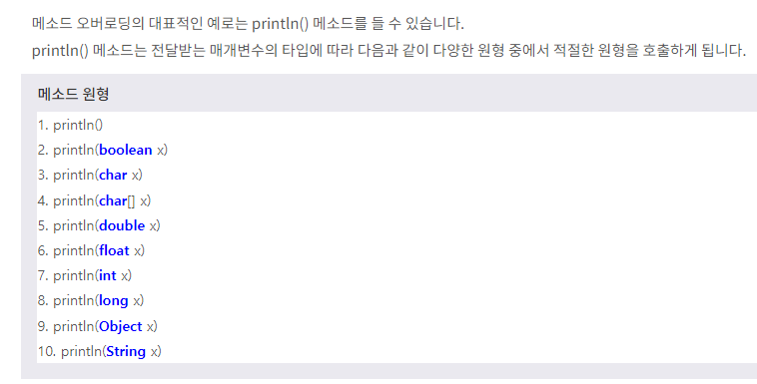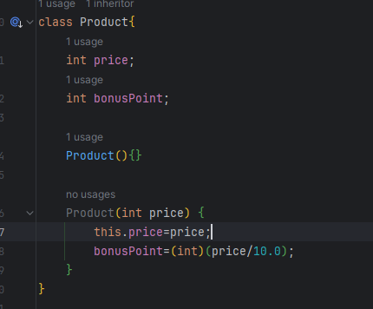  
생성자 만들어주면 오버로딩 되어, 오류가 나지 않는다.

Void는 리턴값 없음 -> 대신 사용할 수 있는 것들이 int, String 같은 것.

문제 2.

* JavaExm12_20_02 패키지 > Sample.java

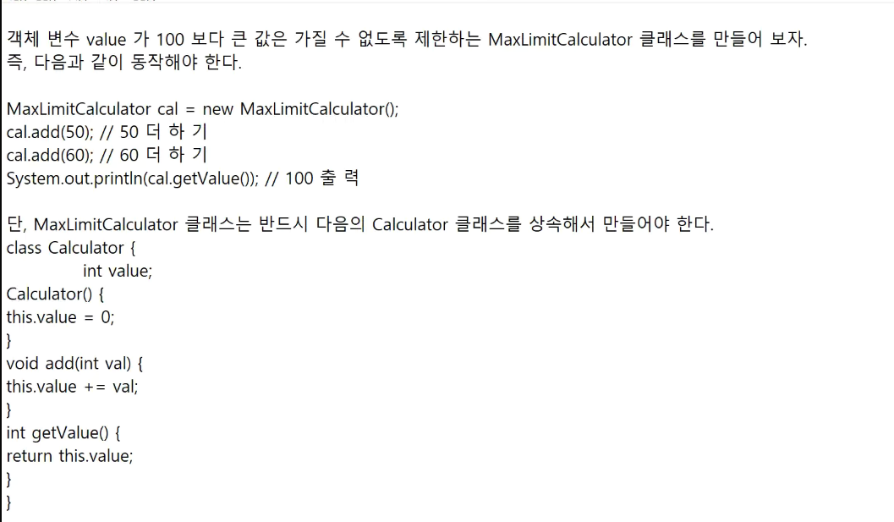  
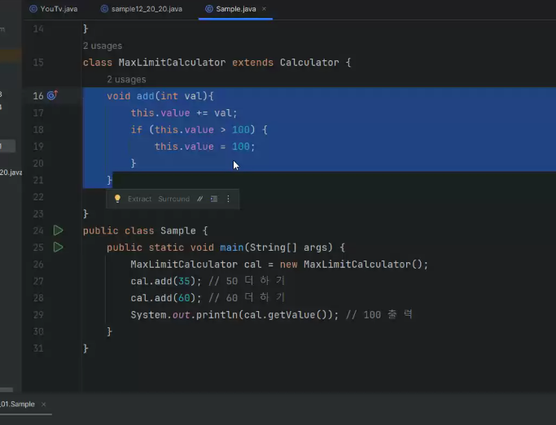  
100이 넘어가면 다른 함수를 실행하도록 설정하고 싶다 (add가 아닌 다른이름으로)

this.value += val; //이걸 add에서만 하고 싶다

방법여러가지임

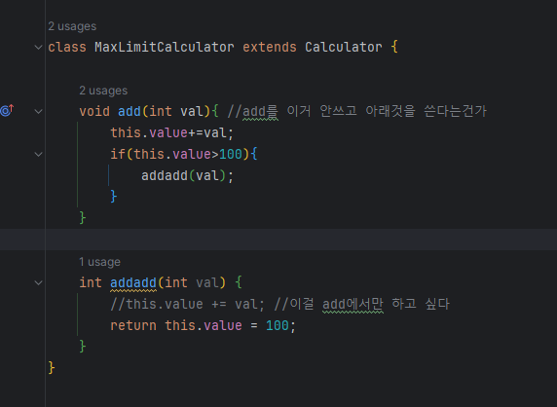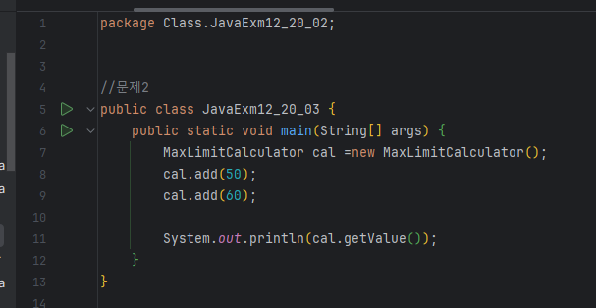  
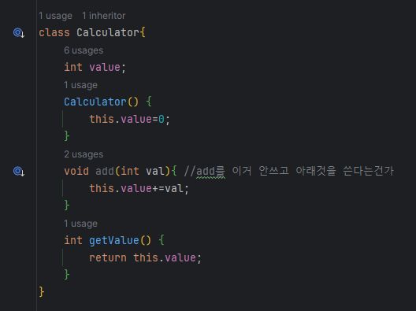

그래서 사실 상속받지 않으면, 그 값을 add 안에 if문으로 넣어주는 것이 가장 깔끔하다  
상속받아서 add를 가지고 와서 오버라이딩을 한다. 그리고 if문을 add에다 넣어주는 것  
그리고 100이 넘어가면 addadd 함수를 실행하라!  
add함수는 100이 넘어가면 100으로 출력하라는 것

문제 3.

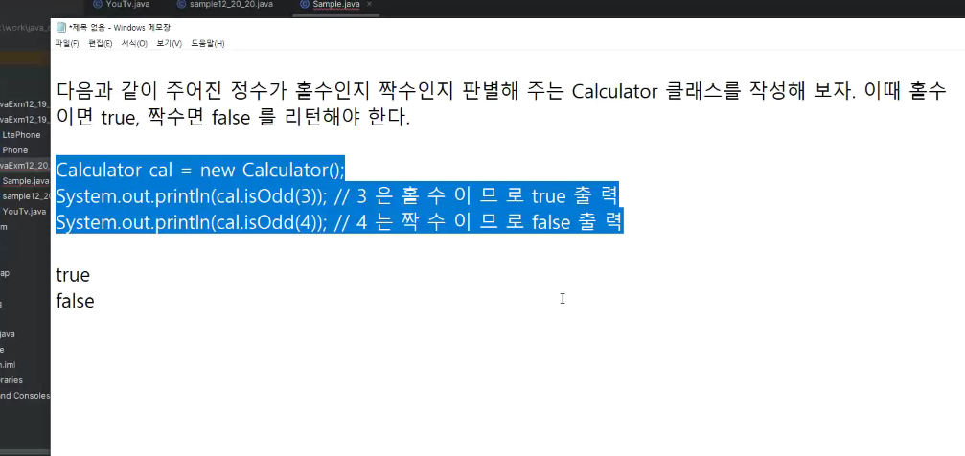  
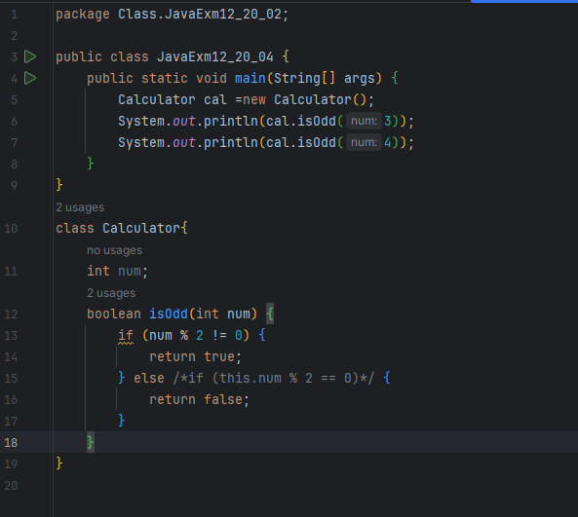 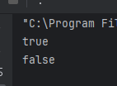  
풀어본 것

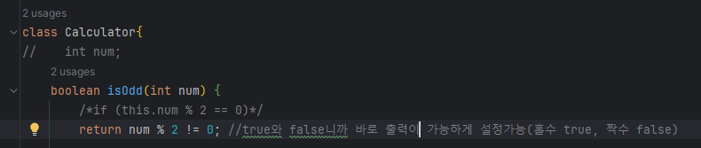  
이렇게 풀어도 됨, boolean이니까, 참과 거짓만 나올 것이다.  
return값을 저렇게 넣어두면 홀수가 true가 되고 짝수가 false가 되니까 그 값을 받아와서 출력함

문제 4.

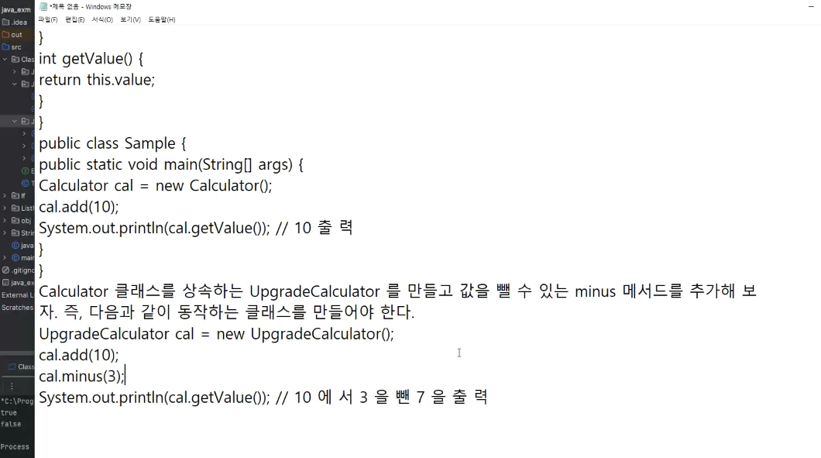  
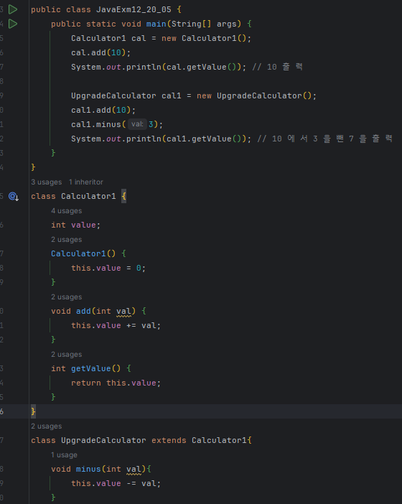  
Calculator1을 상속받아 UpgradeCalculator라는 class를 생성했고, 거기에 minus라는 method생성  
그것을 main에서 받아서 10-7를 적용하게 만들었다.

문제 5.

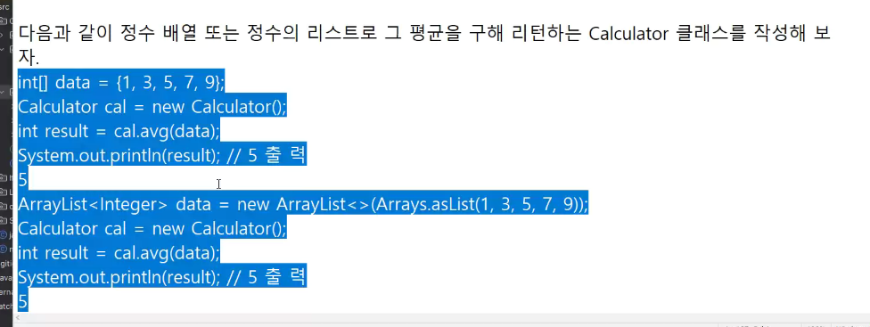  
array로 받는 하나와 array List로 받는 하나가 있다

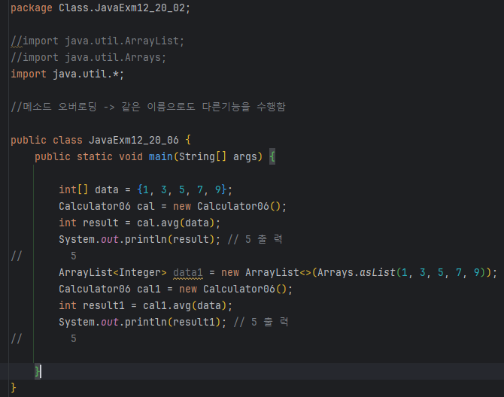  
int[] data = {1,3,5,7,9} // Array(배열)로 받는 방법  
ArrayList<Integer> data1 = new ArrayList<>(Arrays.asList(1,3,5,7,9)); // ArrayList로 받는 방법  
-> 두가지 마다 데이터 넣는 방법과 사용하는 방법이 다르다

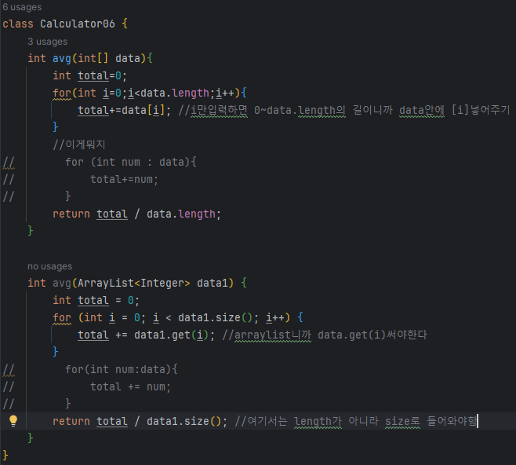

같은 avg이지만 실제 작업처리는 다르다

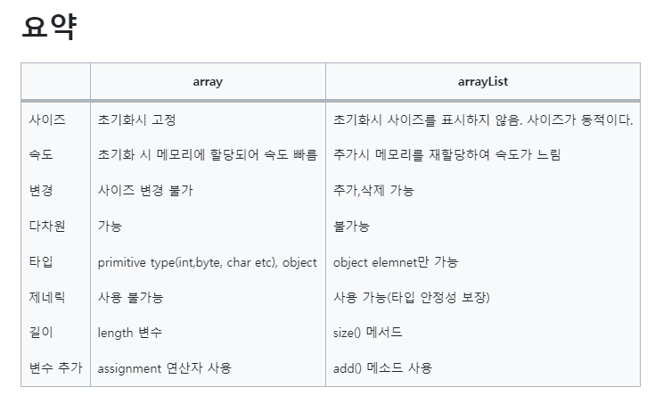

문제 6.

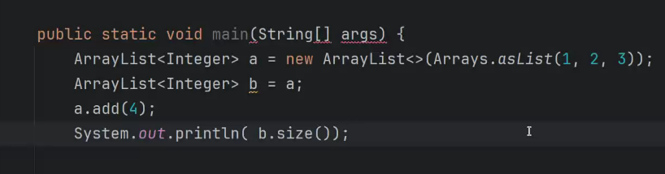  
눈으로 보고 풀기 값은 무엇이 출력이 될까?   
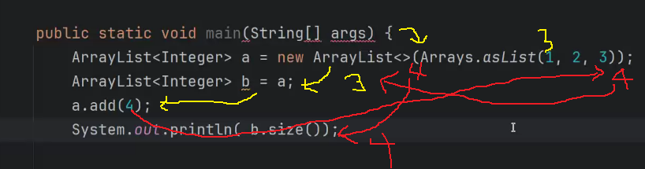  
출력은 4가 됨.  
a.add(4); 하는 순간 a에 추가가 되고, 다시 b로 내려와서 받기 때문이다 (헷갈림)

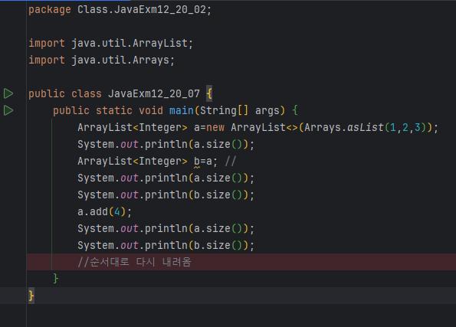   
a에 추가해준 것이 다시 순서대로 내려와서 b도 4가 됨.

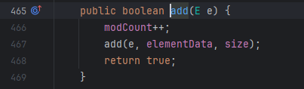add를 컨트롤 누르고 클릭하면, add 내장함수의 기능 볼 수 있다.  
-> 함수가 ++ 되고 add 되고 다시 return true가 되는 것을 확인할 수 있다.

문제 7.  
다음은 광물 계산기 프로그램을 구현한 것이다. 이 프로그램은 금 (Gold) 인 경우 100, 은 (Silver) 인 경우 90, 동 (Bronze) 의 경우는 80 의 가치를 더하는 기능 (add 메서드) 이 있다. 하지만 이 광물 계산기는 광물 메서드가 추가될 때마다 add 메서드를 추가해야 한다는 불편함이 있다. 광물이 추가되더라도 MineralCalculator 클래스를 변경할 필요가 없도록 코드를 수정해 보자.

package Class.JavaExm12_20_02;  
  
public class JavaExm12_20_09 {  
 public static void main(String[] args) {  
 MineralCalculator cal = new MineralCalculator();  
 cal.add(new Gold());  
 cal.add(new Silver());  
 cal.add(new Bronze());  
 System.*out*.println(cal.getValue()); // 270 출 력  
 }  
}  
interface Mineral{  
 int getValue();  
}  
  
class Gold implements Mineral{ //interface가지고 와서 클래스 Gold로 만들어줌  
 public int getValue(){  
 return 100;  
 }  
}  
class Silver implements Mineral{  
 public int getValue(){  
 return 90;  
 }  
}  
class Bronze implements Mineral{  
 public int getValue(){  
 return 80;  
 }  
}  
  
  
class MineralCalculator {  
 int value = 0;  
 public void add(Mineral mineral) {  
 this.value += mineral.getValue();  
 }  
// 왜 다 필요 없어지는 거지???? -> 위에 값을 줬기 때문에! 없어도 됨  
// public void add(Silver silver) {  
// this.value += 90;  
// }  
// public void add(Bronze bronze) {  
// this.value += 80;  
// }  
 public int getValue() {  
 return this.value;  
 }  
}

**궁금한점**

* public class는 main에만 생성이 되는 것인가  
  class 안에 public이 있으면 그 안에 메소드도 public 써주지 않아도 가능한가?

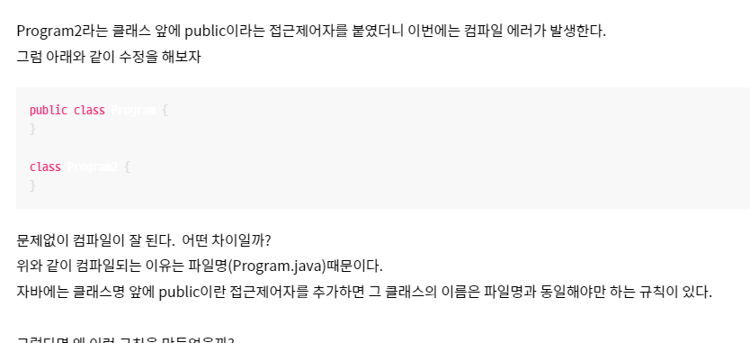

* interface일 때 Default값

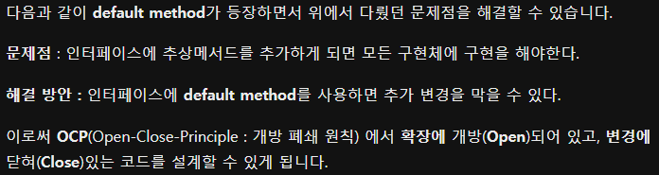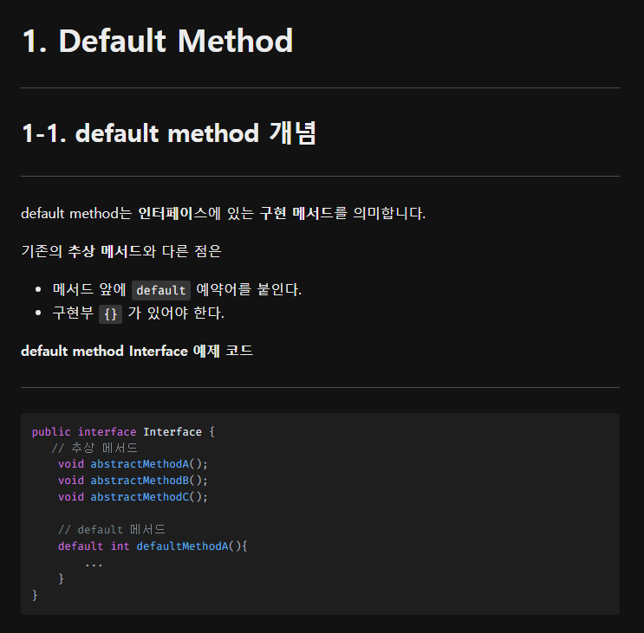  
<https://velog.io/@heoseungyeon/%EB%94%94%ED%8F%B4%ED%8A%B8-%EB%A9%94%EC%84%9C%EB%93%9CDefault-Method>